BÀI 16. PHÉP NHÂN SỐ NGUYÊN
Dạng 1: Thực hiện phép tính.
1. Tính (yêu cầu ghi rõ cách tính để nhớ quy tắc nhân)
a) = …………………………………………………………………..
b) = …………………………………………………………………..
c) = ………………………………………………………………
d) = ……………………………………………………………………
2. Tô màu đen vào cửa kính có ghi số là kết quả sai của phép toán
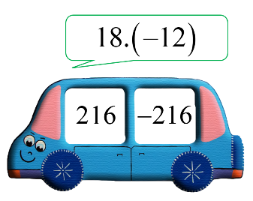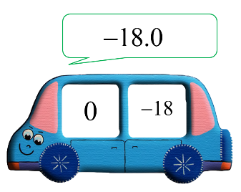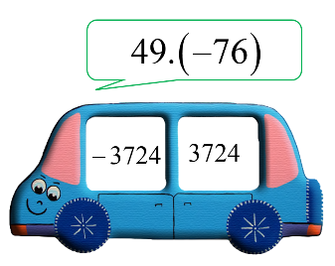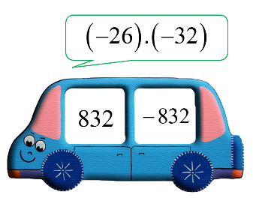
3. Viết số vào chỗ trống và điền kí hiệu thích hợp vào ô trống.
a) = …… b) ……
c) …… d) ……
4. Tính
a) = ……………………………………………………….…….
b) = ………………………………………………………….
c) = ………………………………………………….
d) = …………………………………………………
5. Viết các tích sau dưới dạng lũy thừa của một số nguyên:
a) = …………………………………………..……………
b) = …………………………………………………

6. Tính
a) b)
c) d)
Dạng 2: Tìm số nguyên
7. Tìm số nguyên biết:
a)  …………………  ………………… | b)  …………………  ………………… | c)  …………………  …………………

8. Tìm số nguyên biết:
a)  …………………  ………………… | b)  …………………  ………………… | c)  …………………  …………………  ………………… | d)  …………………  …………………  …………………
9. Tìm số nguyên biết:
a) b) ; c)
10. Tìm , biết
a) ; b) ; c)
11.Tìm cặp số nguyên và , biết .
Trả lời
……………………………………………………………………………………..
……………………………………………………………………………………..

12. Tìm cặp số nguyên và , biết
Trả lời
……………………………………………………………………………………..
……………………………………………………………………………………..

Dạng 3: Bài toán thực tế
13. Trong cuộc thi OLYMPIC của lớp 6A, mỗi câu trả đúng được 10 điểm, mỗi câu trả lời sai bị trừ 5 điểm. Trả lời đúng câu hỏi của người khác được 5 điểm. Người cao điểm nhất sẽ là người thắng cuộc.
Dưới đây là bảng thống kê số câu trả lời của 4 bạn A, B, C, D.
Hỏi người chiến thắng là ai và với số điểm bao nhiêu ?
 | A | B | C | D
Đúng | 7 | 6 | 8 | 7
Sai | 3 | 4 | 2 | 3
Trả lời đúng câu hỏi của người khác | 2 | 3 | 3 | 4
Trả lời
……………………………………………………………………………………..
……………………………………………………………………………………..
……………………………………………………………………………………..
……………………………………………………………………………………..
14. Công nhân của một công ty hưởng lương theo sản phẩm: Làm ra một sản phẩm đúng quy cách được đồng, làm ra một sản phẩm sai quy cách bị phạt đồng. Tháng vừa qua công nhân A làm ra được sản phẩm đúng quy cách và sản phẩm sai quy cách. Hỏi lương của công nhân A tháng vừa qua là bao nhiêu tiền?
Trả lời
……………………………………………………………………………………..
……………………………………………………………………………………..
……………………………………………………………………………………..
15. Một xí nghiệp mỗi ngày may được bộ quần áo. Khi may theo mốt mới chiều dài của vải dùng để may một bộ quần áo tăng (khổ vải như cũ ). Hỏi chiều dài của vải dùng để may bộ quần áo mỗi ngày tăng bao nhiêu đề-xi-mét khi
a) b)
Trả lời
……………………………………………………………………………………..
……………………………………………………………………………………..
……………………………………………………………………………………..
……………………………………………………………………………………..

Dạng 4 : Xét dấu của tích.
16. Cho các tích:
; .
Không tính, hãy so sánh và .
Trả lời
……………………………………………………………………………………..
……………………………………………………………………………………..
……………………………………………………………………………………..
……………………………………………………………………………………..
17. Tìm số nguyên , biết .
Trả lời
……………………………………………………………………………………..
……………………………………………………………………………………..
……………………………………………………………………………………..
……………………………………………………………………………………..
18. Cho số nguyên. Tích của số bất kỳ luôn là một số âm. Chứng tỏ rằng tích của số đó là một số dương.
Trả lời
……………………………………………………………………………………..
……………………………………………………………………………………..
……………………………………………………………………………………..
……………………………………………………………………………………..

